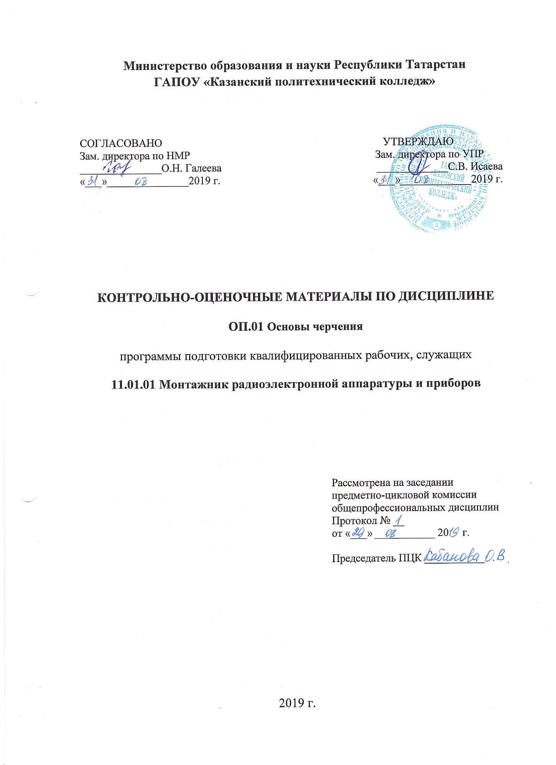

Содержание
1.Общие положения
2. Показатели оценки результатов освоения дисциплины, формы и методы контроля и оценки (Таблица 1).
3. Контрольно-оценочные материалы.
3.1. Текущий контроль.
3.2. Промежуточная аттестация.

1. Общие положения
КОМы разработаны на основе:
- ФГОС СПО по профессии 11.01.01 Монтажник радиоэлектронной аппаратуры и приборов;
- основной профессиональной образовательной программы подготовки квалифицированных рабочих, служащих 11.01.01 Монтажник радиоэлектронной аппаратуры и приборов;
-рабочей программы учебной дисциплины ОП.01 Основы черчения.
Контрольно-оценочные материалы предназначены для контроля и оценки результатов освоения учебной дисциплины ОП.01 Основы черчения.
КОМы включают контрольные материалы для проведения текущего контроля и промежуточной аттестации.

2. Показатели оценки результатов освоения дисциплины, формы и методы контроля и оценки.

Таблица 1
Результаты обучения  (освоенные умения, усвоенные знания) | Формы и методы контроля и оценки результатов обучения
1 | 2
Умения:
- читать чертежи, проекты, структурные, монтажные и простые принципиальные электрические схемы;  - выполнять чертежи деталей с сопряжениями;  - выполнять на чертежах сечения: вынесенные и наложенные,  -разрезы: простые и сложные; неполные разрезы;  -выполнять чертежи деталей с резьбой и читать условные обозначения резьб разных типов; | Оценка в ходе проведения и защиты практических работ. Оценка по результатам тестирования.  Оценка результата дифференцированного зачета
Знания:
- требования Единой системы конструкторской документации (ЕСКД);  - виды нормативно-технической и производственной документации;  - виды чертежей, проектов, структурных, монтажных и простых принципиальных электрических схем;  - правила чтения технической и  технологической документации;  - правила выполнения сопряжений;  -основные сведения о разрезах и сечениях; их виды, особые случаи, правила выполнения;  - изображения и обозначение резьб на чертежах;  - условия обозначения допусков формы и расположения поверхностей и шероховатости поверхности; | Оценка в ходе проведения и защиты практических работ. Оценка по результатам тестирования.  Оценка результата дифференцированного зачета
Результаты (освоенные общие и профессиональные компетенции). | Формы и методы контроля и оценки результатов обучения
ОК 1. Понимать сущность и социальную  значимость своей будущей профессии, проявлять  к ней устойчивый интерес. | Наблюдение и оценка на занятиях при выполнении практических работ.  Выполнение самостоятельных работ.
ОК 2. Организовывать собственную  деятельность, исходя из цели и способов ее  достижения, определенных руководителем. | Контроль и оценка выполнения самостоятельной работы.
ОК 3. Анализировать рабочую ситуацию,  осуществлять текущий и итоговый контроль,  оценку и коррекцию собственной деятельности,  нести ответственность за результаты своей работы. | Оценка в ходе проведения и защиты практических работ.  Оценка результата дифференцированного зачета по ОП.01.Основы черчения.
ОК 4. Осуществлять поиск информации,  необходимой для эффективного  выполнения профессиональных задач | Наблюдение и оценка на занятиях при выполнении практических х работ.  Выполнение самостоятельных работ.
ОК 5. Использовать информационно-  коммуникационные технологии в  профессиональной деятельности. | Наблюдение и оценка на занятиях при выполнении практических работ. Выполнение самостоятельных работ.
ОК 6. Работать в команде, эффективно общаться с коллегами, руководством, клиентами. | Наблюдение и оценка на занятиях при выполнении практических работ.
ОК 7. Исполнять воинскую обязанность, в том числе с применением полученных профессиональных  знаний (для юношей). | Оценка качества оформления самостоятельных работ Взаимодействие с преподавателями, обучающимися
ПК 1.1. Производить монтаж печатных схем, навесных элементов, катушек индуктивности, трансформаторов, дросселей, полупроводниковых приборов, отдельных узлов на микроэлементах, сложных узлов и приборов радиоэлектронной аппаратуры, а также монтаж больших групп сложных радиоустройств и приборов радиоэлектронной аппаратуры. | Наблюдение и оценка деятельности студентов на занятиях, проводимых форме выполнения практических и самостоятельных работ образовательной программы
ПК 1.2. Выполнять сборку и монтаж отдельных узлов и приборов радиоэлектронной аппаратуры, устройств импульсной и вычислительной техники. | Оценка в ходе проведения и защиты практических работ.  Оценка результата дифференцированного зачета
ПК 1.3. Обрабатывать монтажные провода и кабели с полной заделкой и распайкой проводов и соединений для подготовки к монтажу и производить укладку силовых и высокочастотных кабелей по схемам с их подключением и прозвонкой. | Оценка в ходе проведения и защиты практических работ. Оценка результата дифференцированного зачета
ПК 1.4. Обрабатывать и крепить жгуты средней и сложной конфигурации, изготовлять средние и сложные шаблоны по принципиальным и монтажным схемам, вязать средние и сложные монтажные схемы. | Оценка в ходе проведения и защиты практических работ. Оценка результатов устных опросов. Оценка результата дифференцированного зачета
ПК 1.5. Комплектовать изделия по монтажным, принципиальным схемам, схемам подключения и расположения. | Оценка в ходе проведения и защиты практических работ.. Оценка результата дифференцированного зачета
3. Контрольно- оценочные материалы
3.1. Текущий контроль
3.1.1 Перечень вопросов для устного опроса текущего контроля по темам дисциплины
Раздел 1. Образование чертежа.
Тема 1.1. Прямоугольное проецирование, образование чертежа.
        - Как разделить отрезок на 4 равные части, не используя линейку?
        - Как разделить угол на 2 и 3 равные части?
        - Как разделить окружность на 6 и 8 равных частей?
        - Каким образом определяют точки касания прямой линии к окружности и точки сопряжения двух окружностей?
        - Что называется сопряжением линий?
        - Какие линии называются циркульными кривыми?
        - Какие кривые называются лекальными? Перечислите известные вам лекальные кривые.
        - Назовите основные виды проекционных изображений.
        - Что называют многогранником?
        - Перечислите известные вам виды многогранников.
        - Укажите порядок построения точек на поверхностях многогранников и тел вращения.
        - Что называют разверткой поверхности геометрического тела?
        - Что называют действительным видом сечения тела плоскостью?
        - В каком случае поверхности вращения пересекаются по двум плоским кривым - эллипсам?
        - Что называют аксонометрической проекцией?
        - В чем отличие между прямоугольными и косоугольными аксонометрическими проекциями?
        - Назовите виды стандартных аксонометрических проекций.
        - Какие аксонометрические проекции называют изометрическими, а какие – диметрическими ?

Раздел 2. Основные правила оформления чертежей.
Тема 2.1. Единая система конструкторской документации (ЕСКД). Общие правила оформления чертежей профессиональной направленности.
      - Расшифруйте ЕСКД и ГОСТ.
      - Каково различие между оригиналом, подлинником и копией?
      - Какие размеры сторон листа формата А4 установлены ГОСТ 2.301-68?
      - Что называется масштабом чертежа?
      - Что такое угловой масштаб, и в каких случаях его используют?
      - Какие линии чертежа применяются для осевых, центровых и линий обрыва и какова их толщина относительно сплошной основной линии?
      - Каков угол наклона букв и цифр у шрифта к основанию строки?
Тема.2.2.Изображения. Основные положения и определения.
      - Как располагаются основные изображения (виды) предмета на чертеже?
      - Что называют разрезом?
      - Как образуются простые и сложные разрезы предмета?
      - Назовите основные виды простых и сложных разрезов.
      - Что называют местным разрезом?
      - Как обозначают на чертеже разрезы?
      - Как называют сечения в зависимости от их расположения на чертежах?
Тема 2.3.Нанесение размеров и их предельных отклонений
      - Каково расстояние между параллельными размерными линиями, и между размерными линиями и линией контура?
      - В каких случаях стрелка у размерной линии ставится только на одном конце?
      - Что называют уклоном, конусностью и как их обозначают на чертежах?
Раздел 3.Правила выполнения чертежей некоторых деталей и их соединений.
Тема 3.2. Виды соединения деталей.
      - Для чего предназначены сборочные и монтажные чертежи?
      - Назовите основные виды изделий.
      - Что называют дополнительным и местным видами?
      - В каких случаях применяют выносной элемент?
      - В каких случаях рекомендуется соединять часть вида и часть разреза?
      - Какие бывают виды соединения деталей?
      - Какие соединения деталей относятся к разъемным, а какие – к неразъемным?
      - Какие существуют виды крепежных и резьбовых соединений?
      - Какие бывают виды зубчатых передач?
      - Что указывают при выполнении чертежа зубчатого колеса?
Раздел 4.Чертежи общего вида и сборочные чертежи.
Тема 4.1. Стадии разработки конструкторских документов. Чертежи общего вида.
      - Что называют рабочим чертежом детали?
      - Назовите основные способы нанесения размеров.
      - Как обозначают шероховатость поверхности, если
обработка поверхности детали одинаковая?
      - Что называют эскизом детали?
      - В чем отличие эскиза от рабочего чертежа?
      - Каково назначение сборочных чертежей?
      - В чем отличие сборочного чертежа от чертежа общего вида?
      - Какие размеры наносят на сборочных чертежах?
      - Что называют деталирование?
      - В чем заключается процесс деталирования?

Критерии оценки:
Оценка | Критерии
«Отлично» | Ответы на все вопросы полные и правильные. Материал систематизирован и излагается четко. Дается оценка излагаемым фактам.
«Хорошо» | Допущены в ответах отдельные неточности, исправленные с помощью преподавателя. Наблюдается некоторая несистематичность в изложении.
«Удовлетворительно» | Заметная неполнота ответа, допущенные ошибки и неточности не всегда  исправляются с помощью преподавателя. Не во всех случаях объясняются  изложенные факты, наблюдается – непоследовательность в изложении
«Неудовлетворительно» | Теоретически не подготовлен, изложение носит трафаретный характер,  имеются значительные нарушения последовательности изложения мыслей.

3.1.2 Банк тестовых заданий по темам дисциплины

На каждый вопрос может быть выбран один или несколько правильных ответов. для некоторых тестов следует самостоятельно подобрать недостающее слово.
Раздел 1. Образование чертежа.
1. С помощью каких инструментов можно разделить отрезок на две равные части?
А) линейки и треугольника;
Б) треугольника и циркуля;
В) линейки, треугольника и циркуля.
2.С помощью каких инструментов можно разделить отрезок на любое число равных частей? А) линейки и треугольника;
Б) треугольника и циркуля;
В) линейки, треугольника и циркуля.
- Сколько нужно провести дуг циркулем, чтобы разделить прямой угол на три равные части?
А) 1; Б)2; В) 3.
- Плавный переход одной линии в другую называется А) соединение; Б) сопряжение; В) пересечение.
- Фигура, состоящая из двух опорных окружностей, сопряженных
дугами внутренним сопряжением называется А) овал; Б) эллипс; В) парабола.
- Проецирование – это …………
А) процесс получения изображения предмета на плоскости;
Б) изображение предмета на плоскости; В) предмет, изображенный на плоскостях.
7.Укажите два основных способа проецирования А) параллельный; Б) перпендикулярный; В) центральный.
8.В каком проецировании проецирующие лучи проходят через одну точку?
А) параллельный; Б) перпендикулярный; В) центральный.
9. Главным видом предмета является
А) вид сверху; Б) вид спереди; В) вид сбоку.
10.Профильный вид изображения предмета обозначается А) H; Б) V; В)W.
11.Вид спереди детали называется
А) фронтальным; Б) горизонтальным; В) профильным.
12. Как обозначается невидимый контур на чертеже
А) штрихпунктирной линией;
Б) штрихпунктирной линией с двумя точками;
В) штриховой линией.
13.В прямоугольной проекции предмет может иметь А) 2 вида; Б) 3 вида; В) 4 вида.
- В прямоугольном проецировании все проекции выполняются А) в проекционной связи; Б) без связи; В) выборочно.
- Изображения предмета на совмещенных плоскостях проекции называется
А) сборочный чертеж; Б) комплексный чертеж; В) рабочий чертеж.
16.Аксонометрической проекцией называют
А) изображение предмета вместе с осями координат, к которым он отнесн, с помощью параллельных лучей и проецируемых на одну плоскость; Б) изображение предмета на плоскости с помощью параллельных лучей;
В) изображение предмета на проецируемых плоскостях. 17.Аксонометрические оси обозначаются
А) А, Б, С; Б) Х, У, Z; В) 1, 2, 3.
18.Оси координат у прямоугольной изометрической проекции расположены под углами
А) 135°, 135°, 90°; Б) 90°, 90°, 90°, 90°; В) 120°, 120°, 120°.
- У какой проекции данные по оси У делятся на 0,5?
А) изометрической проекции;
Б) диметрической проекции; В) аксонометрической проекции.
- Прямоугольная изометрия окружности изображается в виде А) эллипса; Б) круга; В) цилиндра.

Время на выполнение: 20 мин.
Критерий оценивания:
За правильные ответы на вопросы выставляется положительная оценка – по 1 баллу.
За неправильный ответ на вопрос выставляется отрицательная оценка – 0 баллов. 14
Оценки:
«5» - 19-20 баллов
«4» - 16-18 балла
«3» - 10-15 балла
«2» - менее 10 баллов
Раздел 2. Основные правила оформления чертежей.
- Какое обозначение по ГОСТу имеет формат размером 210×297 ? А) А1; Б) А2; В) А4.
- На каком месте чертежа располагается основная надпись?
А) в левом нижнем углу; Б) в правом нижнем углу; В) в левом верхнем углу.
- На какую величину должны выступать за контур изображения осевые и центровые линии?
А) 3…5 мм; Б) 5…10 мм; В) 10…15 мм.
4.Какой знак или букву следует нанести перед размерным числом при указании диаметра окружности?
А) D; Б) R; В) Ø
- Что обозначает знак R перед размерным числом?
А) длину окружности; Б) диаметр полуокружности; В) радиус окружности.
- Каким типом линий на чертеже обводят видимый контур детали?
А) сплошной тонкой линией;
Б) сплошной основной толстой линией;
В) разомкнутой линией.
- Какой из вариантов соответствует масштабу увеличения?
А) М 1:2; Б) М 1:1; В) 2:1;
- Где наносят размерные числа?
А) над размерной линией; Б) под размерной линией; В) в любом месте.
- Каким типом линий выполняют на чертеже невидимый контур детали?
А) сплошной тонкой линией;
Б) сплошной основной толстой линией;
В) штриховой линией.
- В каких единицах указывают линейные размеры на чертежах? А) в метрах; Б) в дециметрах; В) в миллиметрах.
Время на выполнение: 10 мин.
Критерий оценивания:
За правильные ответы на вопросы выставляется положительная оценка по 1 баллу. За неправильный ответ на вопрос выставляется отрицательная оценка – 0 баллов.
Оценки:
«5» - 10 баллов
«4» - 8-9 баллов
«3» - 6-7 баллов
«2» - менее 6 баллов
Раздел 3. Правила выполнения чертежей некоторых деталей и их соединений.
1.Сечение – это …………
А) геометрическая фигура, полученная при мысленном рассечении предмета плоскостью;
Б) геометрическая фигура, полученная при мысленном рассечении предмета
Плоскостью и все то, что находится за ней;
В) геометрическая фигура, полученная при мысленном рассечении предмета Плоскостью и все то, что находится перед ней.
2.Разрез – это …….
А) геометрическая фигура, полученная при мысленном рассечении предмета плоскостью;
Б) геометрическая фигура, полученная при мысленном рассечении предмета
Плоскостью и все то, что находится за ней;
В) геометрическая фигура, полученная при мысленном рассечении предмета Плоскостью и все то, что находится перед ней.
3.Разрез по оси симметрии
А) обозначается; Б) не обозначается; В) обозначается если это необходимо.
4. К сложным разрезам относятся
А) фронтальный, профильный, горизонтальный; Б) фронтальный, профильный, ломаный;
В) ступенчатый, ломаный.
5.На сложном разрезе чертежа может быть
А) одна секущая плоскость;
Б) две секущие плоскости;
В) более двух секущих плоскостей.
6.Фигура сечения, входящая в разрез, штрихуется
А) только там, где сплошные части детали попали в секущую плоскость;
Б) на передней части предмета;
В) как сплошная часть, так и отверстия.
7.Разрез предназначен для
А) выявления устройства детали;
Б) выявления устройства детали только в отдельном узко ограниченном месте;
В) выявления устройства детали и способы крепления детали
- На одном чертеже может быть
А) один разрез; Б) два разреза; В) несколько.
- Местный разрез выполняют для
А) выявления устройства детали;
Б) выявления устройства детали только в отдельном узко ограниченном месте;
В) выявления устройства детали и способы крепления детали
- Если разрез представляет собой симметричную фигуру, то
А) изображают только половину детали и разрез; Б) изображают всю деталь и место разреза;
В) изображают деталь и вид разреза.
- Как называется изделие, составные части которого соединяют между собой на производстве?
А) деталь; Б) сборочная единица; В) комплект.
12.Как называется чертеж с изображением изделия и других данных, необходимых для его сборки, изготовления и контроля? А) сборочный чертеж; Б) габаритный чертеж; В) монтажный чертеж.
13.Как называется чертеж с содержанием контурного изображения изделия и данные, необходимые для его установки на месте применения? А) сборочный чертеж; Б) габаритный чертеж; В) монтажный чертеж.
- Документ с содержанием состава сборочных единиц, комплекса или комплекта?
А) схема; Б) спецификация; В) экспликация.
- Сколько видов соединения деталей? А) 2 вида; Б) 4 вида; В) 6 видов.
- Как называются соединения, которые можно разобрать без повреждений на отдельные детали и вновь собрать их? А) сборными; Б) разборными; В) разъемными.
- Какому виду соединений относится ШПИЛЬКА?
А) резьбовое; Б) штифтовое; В) шпоночное; Г) шлицевое
- Укажите какие бывают профили резьбы?
А) плоский; Б) треугольный; В) прямоугольный;
Г) круглый; Д) трапецеидальный; Ж) упорный.
- Как называется резьба, служащая для соединения деталей? А) соединительная; Б) крепежная; В) основная; Г) ходовая.
- Как расшифровывается обозначение S в форме профиля ходовой резьбы?
А) плоский; Б) треугольный; В) прямоугольный;
Г) круглый; Д) трапецеидальный; Ж) упорный.
- Рабочие чертежи отличаются от проектных чертежей тем, что
А) документ содержит изображение детали и данных, необходимых для ее изготовления и контроля;
Б) документ определяет основное конструктивное устройство и принципы работы изделия;
В) документ в виде условных изображений и обозначений составных частей изделия и связи между ними.
22.Размеры на чертежах наносятся
А) числовое обозначение размеров ставится независимо от изменения масштаба;
Б) в миллиметрах без обозначения единицы измерения;
В) с обозначением единиц измерения (мм, см, м).
23.Размер квадрата или квадратного отверстия обозначается
А) 30х30; Б) кв.30; В) . 30.
- Размеры на чертежах проставляются …….. способами.
А) 2-я; Б) 3-я; В) 4-я.
- Эскизом называется чертеж
А) без применения чертежных инструментов;
Б) с соответствием действительных размеров детали;
В) выполнений с помощью чертежных инструментов и с соблюдением масштаба.

Раздел 4.Чертежи общего вида и сборочные чертежи. 1. Каково назначение сборочного чертежа?
А) Необходим для изготовления деталей сборочной единицы;
Б) Необходим для контроля сборки сборочной единицы;
В) Необходим как документ, несущий информацию об устройстве и принципе взаимодействия сборочной единицы.
2. Какие основные сведения содержит спецификация?
А) Позиции, разрезы, количество и материалы деталей, входящие в состав сборочной единицы;
Б) Позиции, наименование, виды и материалы деталей, входящих в состав сборочной единицы;
В) Позиции, количество, наименование и материалы деталей, входящих в состав сборочной единицы.
- Отметьте, что правильно подразумевают под чтением сборочного чертежа?
А) Установить назначение, устройство и принцип действия изображенного изделия;
Б) Выяснить взаимное расположение деталей и способы их соединения друг с другом;
В) Выяснить форму, назначение и взаимодействие деталей изделия.
- Отметьте, что является упрощением, когда на сборочном чертеже не показывают:
А) фаски и скругления малых радиусов;
Б) небольшие углубления и выступы;
В) отверстия малых радиусов и осевые линии.
- Что называется, деталирование?
А) Это процесс копирования отдельных деталей с чертежа сборочной единицы;
Б) Это процесс составления рабочих чертежей по чертежу сборочной единицы;
В) Это важнейший этап в проектировании сборочной единицы.
Время на выполнение: 30 мин.
Критерий оценивания:
За правильные ответы выставляется положительная оценка – по 1 баллу. За неправильный ответ выставляется отрицательная оценка – 0 баллов. Оценки:
«5» - 29-30 баллов
«4» - 25-28 баллов
«3» - 15-24 баллов
«2» - менее 15 баллов
3.1.2. Перечень лабораторно-практических работ по темам дисциплины
- Практическая работа № 1.Основная надпись, ее форма, размеры по ГОСТ 2.104-68.
- Практическая работа № 2.Линии чертежа.
- Практическая работа № 3. Чертежный шрифт, выполнение надписей чертежным шрифтом.
- Практическая работа № 4.Нанесение размеров на чертеже деталей простой конфигурации.
- Практическая работа № 5.Построение чертежа детали с нанесением размеров.
- Практическая работа № 6. Классификация геометрических построений.
- Практическая работа № 7. Деление отрезка прямой. Построение углов.
- Практическая работа № 8. Деление окружностей, построение многоугольников.
- Практическая работа № 9. Сопряжение двух пересекающихся прямых линий.
- Практическая работа № 10 Прямоугольноепроецирование точки на две и три плоскости проекций. Обозначение плоскостей проекций, осей проекций и проекций точки. Расположение проекций точки на комплексных чертежах. Понятие о координатах точки.
- Практическая работа № 11 Аксометрические проекции. Общие понятия об аксонометрических проекциях. Виды аксонометрических проекций: диаметрия и изометрия. Аксонометрические оси. Показатели искажения.
- Практическая работа № 12 Виды. Дополнительные и местные виды их назначение, расположение и обозначение основных видов. Сечения вынесенные и наложенные. Графическое обозначение материалов в сечении.
- Практическая работа № 13 Сечения вынесенные и наложенные. Графическое обозначение материалов в сечении.Разрезы. Простые разрезы: горизонтальные и вертикальные.
- Практическая работа № 14 Разрезы. Простые разрезы: горизонтальные и вертикальные.
- Практическая работа № 15 Сложные разрезы. Обозначение разрезов.

3.2 Промежуточная аттестация
3.2.1. Оценочные материалы по итоговой оценке дисциплины
ОП.01 Основы черчения

Вопросы для дифференцированного зачета
Условия выполнения задания: дайте правильные ответы на вопросы.
Время на выполнение работы по вариантам: 60 мин.
Время, отведенное на теоретическую часть 20 минут, на практическую 40 минут.

ВАРИАНТ 1
Теоретическая часть.
Задание: прочитай вопрос и выбери один вариант правильного ответа.
- Какое обозначение по ГОСТу имеет формат размером 210×297?
А) А1; Б) А2; В) А4.
- Какой знак или букву следует нанести перед размерным числом при указании диаметра окружности?
А) D; Б) R; В) Ø
- Каким типом линий выполняются осевые и центровые линии на чертежах?
А) сплошной тонкой линией; Б) штрихпунктирной линией;
В) штриховой линией.
- Фронтальная проекция, главный вид и фасад обозначается на плоскости?
А) W; Б) V; В) H.
- Как расположены по отношению друг к другу проецирующие лучи при косоугольном проецировании?
- А) лучи исходят из одной точки; Б) лучи перпендикулярны между собой;
В) лучи параллельны между собой.
6. Что является изометрической проекцией окружности?
А) эллипс; Б) круг; В) шар.
7. Что обозначает слово «диметрия» в переводе с греческого? А) равные измерения; Б) двойное измерение;
В) измерение по осям.
8. Как называют изображение предмета, полученное на фронтальной плоскости проекции?
А) видом спереди; Б) видом слева; В) видом сверху. 9. Сопряжением называется…….
А) излом прямой линии Б) плавный переход одной линии в другую В) переход прямой линии в другую
10. Какие бывают сечения?
А) вынесенные и наложенные; Б) внутренние и внешние;
В) нижние и верхние.
11. Для чего применяют разрезы?
А) для выявления внутренней формы предмета;
Б) для изображения ограниченного места поверхности предмета;
В) для увеличения или уменьшения предмета.
- Как называется разрез, выполненный вместо вида сверху?
А) фронтальный разрез; Б) профильный разрез; В) горизонтальный разрез.
- Какая группа соединений относится к неразъемным соединениям?
А) сварное, заклепочное, клеёное, паяное;
Б) винтовое, штифтовое, шпоночное, шпилечное, болтовое;
В) сварное, заклепочное, болтовое, винтовое.
- Как называются соединения, многократно встречающиеся в механизмах различных машин?
А) сложными; Б) типовыми; В) сборочными.
15.Какие основные сведения содержит спецификация?
А) позиции, разрезы, количество и материалы деталей, входящие в состав сборочной единицы;
Б) позиции, наименование, виды и материалы деталей, входящих в состав сборочной единицы;
В) позиции, количество, наименование и материалы деталей, входящих в состав сборочной единицы.
Практическая часть
Задание: 1. Выполнить чертёж детали в масштабе 1:1
2. На виде слева выполнить соединение вида и разреза.
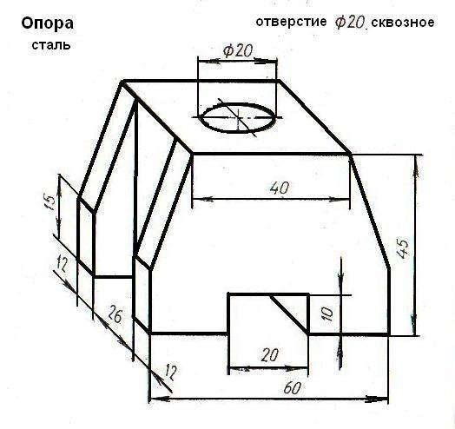

ВАРИАНТ 2
Теоретическая часть.
Задание: прочитай вопрос и выбери один вариант правильного ответа.
1. Какую букву следует нанести перед размерным числом при указании толщины детали?
А) L; Б) Q; В) S.
2. На каком месте чертежа располагается основная надпись?
А) в левом нижнем углу; Б) в правом нижнем углу; В) в левом верхнем углу;
3. Как называется процесс построения проекции предмета? А) анализом; Б) проецированием; В) чертежом.
- Что обозначает слово «изометрия» в переводе с греческого?
А) равные измерения; Б) двойное измерение; В) измерение по осям.
- Как называют изображение отдельного, ограниченного места поверхности предмета?
А) местным видом; Б) разрезом; В) сечением.
6. Для чего применяют сечения?
А) для изображения ограниченного места поверхности предмета;
Б) для выявления поперечной формы предмета;
В) для увеличения или уменьшения изображения. 7. Какое сечение называют наложенным?
А) расположенное непосредственно на видах;
Б) расположенное вне контура изображения детали;
В) расположенное на свободном поле чертежа. 8. Как выделяется фигура сечения?
А) штриховкой; Б) ничем не выделяется; В) зачернением.
- Какой линией ограничивают местный разрез?
А) штрихпунктирной линией; Б) волнистой линией;
В) сплошной тонкой линией
- Как называется проецирование, если проецирующие лучи параллельны друг другу и падают на плоскость проекций под прямым углом?
А) центральное; Б) параллельное косоугольное;
В) параллельное прямоугольное
11. Что называется сопряжением?
А) излом прямой линии; Б) переход прямой линии в кривую;
В) плавный переход одной линии в другую.
- Как называются соединения, которые можно разобрать, не разрушая деталей и скрепляющих их элементов?
А) разъемные; Б) неразъемные; В) типовые.
- Какая группа соединений относится к разъемным?
А) сварное, заклепочное, клееное, паяное;
Б) винтовое, штифтовое, шпоночное, шпилечное, болтовое;
В) сварное, заклепочное, болтовое, винтовое.
- Как называются основные изображения на строительных чертежах? А) вид, разрез, сечение; Б) фасад, план, разрез;
В) план, вид, наглядное изображение.
- Какой из вариантов соответствует масштабу уменьшения? А) М 1: 2; Б) М 1: 1; В) М 2:1.
Практическая часть
Задание: 1. Выполнить чертёж детали в масштабе 1:1
2. На виде слева выполнить профильный разрез.
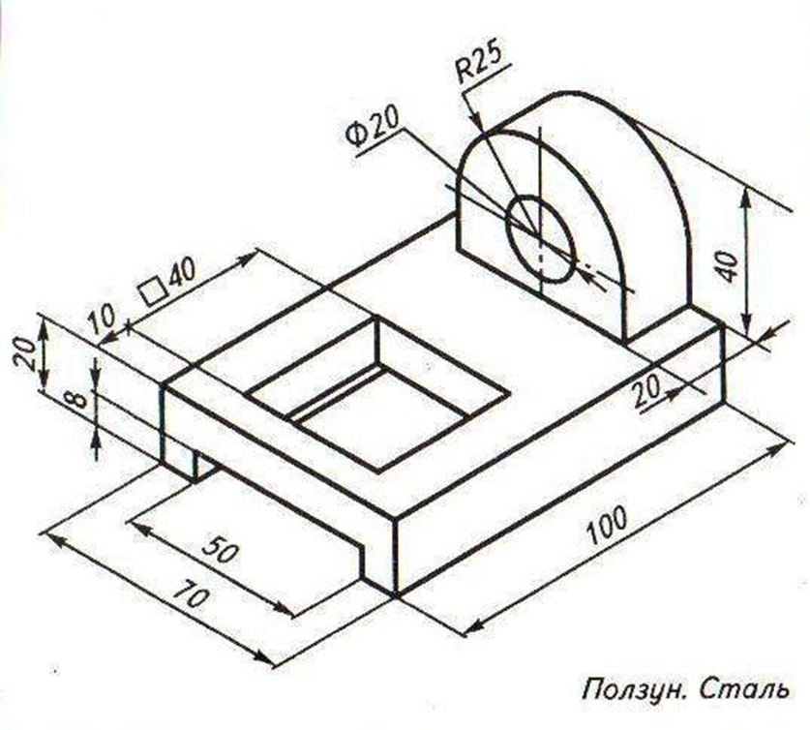
ВАРИАНТ 3
Теоретическая часть.
Задание: прочитай вопрос и выбери один вариант правильного ответа.
1. На какую величину должны выступать за контур изображения осевые и центровые линии?
А) 3…5 мм; Б) 5…10 мм; В) 10…15 мм.
2.Штрихпунктирная тонкая линия предназначена для вычерчивания линий
А) видимого контура; Б) невидимого контура;
В) осевых линий.
3. Какой из вариантов соответствует масштабу уменьшения? А) М 1: 2; Б) М 1: 1; В) М 2:1.
4. Какие размеры по ГОСТу имеет формат А4?
А) 297×210 мм ; Б) 297×420мм; В)594×841мм.
5. Отношение линейных размеров изображения к действительным называют:
А) сопряжением; Б) стандартом; В) масштабом.
6. Что является изометрической проекцией окружности? А) эллипс; Б) круг; В) шар.
7. Что обозначает слово «аксонометрия» в переводе с греческого? А) равные измерения; Б) двойное измерение; В) измерение по осям.
- Как называют изображение предмета, полученное на фронтальной плоскости проекции?
А) видом спереди; Б) видом слева; В) видом сверху.
- Как называют изображение фигуры, получающейся при мысленном рассечении предмета плоскостью?
А) сечением; Б) видом; В) анализом.
10. Как выделяют фигуру сечения на чертеже?
А) зачернением; Б) штрихпунктирной линией;
В) штриховкой под углом 45градусов. 11. Чем отличается разрез от сечения?
А) на разрезе показывают только то что находится в секущей плоскости; Б) на разрезе показывают то, что находится в секущей плоскости и то что находится за ней;
В) ничем не отличаются.
12. Как называется разрез, выполненный вместо вида слева? А) фронтальный разрез; Б) профильный разрез;
В) горизонтальный разрез.
- Какой линией на чертеже разделяют часть вида и часть разреза?
А) штрихпунктирной линией; Б) волнистой линией; В) сплошной тонкой линией
- Как называются соединения, которые можно нельзя разобрать не разрушая деталей и скрепляющих их элементов? А) разъмные; Б) неразъ мные; В) типовые.
- Какие масштабы уменьшения применяют на чертежах?
А) 1:2; 1:4; 1:5; 1:10; Б) 1:50; 1:100; 1:200; 1:400;
В) 1:10; 1:20; 1:50; 1:70
Практическая часть
Задание: 1. Выполнить чертёж детали в масштабе 1:1

2. На виде спереди выполнить фронтальный разрез.

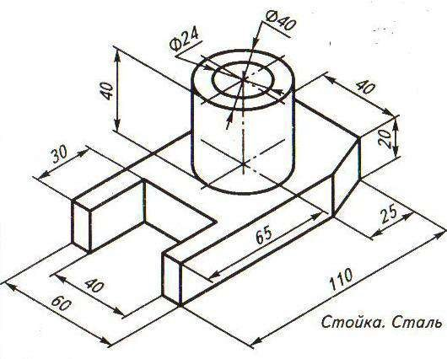

ВАРИАНТ 4
Теоретическая часть.
Задание: прочитай вопрос и выбери один вариант правильного ответа.
- Какой знак или букву следует нанести перед размерным числом при указании диаметра окружности?
А) D; Б) R; В) Ø
- Каким типом линий выполняются осевые и центровые линии на чертежах?
А) сплошной тонкой линией; Б) штрихпунктирной линией;
В) штриховой линией.
- В зависимости от толщины какой линии выбираются толщины линий чертежа?
А) штрихпунктирной линии; Б) сплошной тонкой линии;
В) сплошной основной толстой линии.
4. Как называется замкнутая кривая очерченная дугами окружностей? А) сопряжение; Б) круг; В) овал.
- Буквой R обозначается
А) расстояние между любыми двумя точками окружности,
Б) расстояние между двумя наиболее удаленными противоположными точками,
В) расстояние от центра окружности до точки на ней.
- Как называют изображение предмета, полученное на профильной плоскости проекции?
А) видом спереди; Б) видом слева; В) видом сверху.
- Какое сечение называют вынесенным?
А) расположенное непосредственно на видах;
Б) расположенное вне контура изображения детали;
В) расположенное на техническом рисунке.
- Как называется изображение предмета, мысленно рассеченного плоскостью?
А) анализом; Б) видом; В) разрезом.
- Как называется проецирование, если проецирующие лучи параллельны друг другу и падают на плоскость проекций под любым острым углом?
А) центральное; Б) параллельное косоугольное;
В) параллельное прямоугольное.
- Что является примером центрального проецирования? А) чертеж; Б) солнечные тени; В) фотоснимки.
11. В изометрической проекции угол между осями составляет:
А) 120º Б) 45º В) 90º
12. Для чего нужна стандартизация?
А) для взаимозаменяемости деталей; Б) для сборки деталей;
В) для разборки деталей. 13. Какие соединения относятся к резьбовым?
А) болтовые, шпилечные, винтовые;
Б) шпоночные, штифтовые;
В) клпаные, сварные, паяные, кле ные.
- Как называется цилиндрический или конический стержень без резьбы?
А) винт; Б) штифт; В) болт.
- Какие масштабы применяют на чертежах?
А) только увеличения; Б) только уменьшения;
В) уменьшения и увеличения

Практическая часть.
Задание: 1. Выполнить чертёж детали в масштабе 1:1
2. На виде спереди выполнить фронтальный разрез.
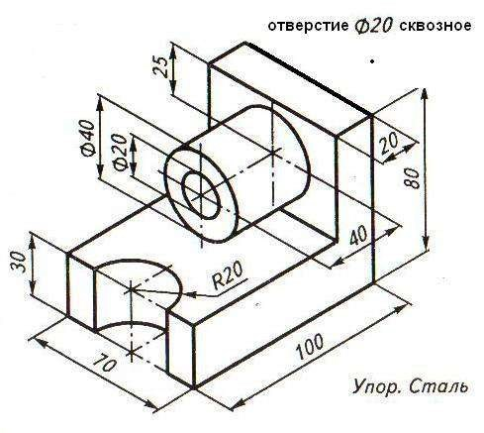

Критерии оценивания теоретической части
За каждый правильный ответ -- 1 балл, неправильный ответ – 0 баллов.
Максимальное количество -- 15 баллов
15 - 14 баллов – 5 «отлично»
13 - 11 баллов – 4 «хорошо»
10 - 7 баллов – 3 «удовлетворительно» Менее 7 баллов – 2 «неудовлетворительно»
Критерии оценивания практической части
5 «отлично»- Чертж построен правильно с применением необходимых разрезов, размеры нанесены в соответствии с установленными стандартами.
Допускаются незначительные неточности в оформлении чертежа.
4 «хорошо» - Чертж построен правильно с применением необходимых разрезов, размеры нанесены в соответствии с установленными стандартами.
Допускаются неточности в применении разрезов и оформлении чертежа.
3 «удовлетворительно» - Чертж построен с применением разрезов, нанесены размеры. Допускаются ошибки в применении разрезов и оформлении чертежа. Или правильно построенный чертж без применения разрезов с незначительными ошибками при оформлении чертежа.
2 «неудовлетворительно» - Чертж построен не верно, без применения разрезов, ошибки в оформлении чертежа.
Итоговая оценка выставляется из суммы оценок за теоретическую и практическую часть, разделив на «2».
Неудовлетворительная оценка результата дифференцированного зачета - «не зачет».

